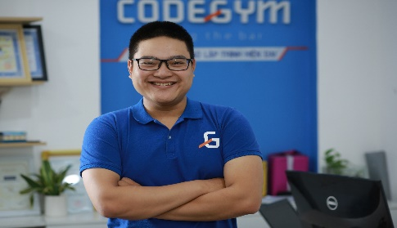C:\Users\k_trong\Downloads\skype (2).pngC:\Users\k_trong\Downloads\envelope.pngC:\Users\k_trong\Downloads\smartphone.png C:\Users\k_trong\Downloads\location (1).png

**Nguyễn Hữu Anh Khoa**

Giám đốc Trung tâm Codegym Huế

Điện thoại: 0935 216 417

Email: khoa.nguyen@codegym.vn

**NGƯỜI THAM CHIẾU**

**Mục tiêu dài hạn**

Gắn bó và đồng hành cùng công ty trong suốt quá trình phát triển.

Có thể trở thành code chính trong dự án của công ty trong vòng 1 năm.

Có thể hiểu mô hình phát triển dự án và đảm nhận vai trò trưởng dự án trong vòng 5 năm.

**Mục tiêu ngắn hạn:**

Phải vượt qua được vòng phỏng vấn và trở thành nhân viên chính thức của công ty.

Tham gia vào các dự án thực tế để trau dồi thêm năng lực của bản thân về cả kĩ năng cứng cũng như kĩ năng mềm.

2014 ~ 2018: ĐẠI HỌC NÔNG LÂM HUẾ

10/2018 ~ 12/2020: DU HỌC SINH TẠI NHẬT BẢN

2/2021 ~ 9/2021: CODEGYM BOOTCAMP HUẾ

**DỰ ÁN POS BOX OFFICE**

**Ứng dụng web mô phỏng điểm bán vé tại 1 rạp chiếu phim.** Công nghệ: Java, Spring Boot, JQuery, MySQL

Link dự án: https://bit.ly/3gMvgAQ

Link GitHub: https://bit.ly/3BnYG03

Trang quản lý : admin – 12345

Trang nhân viên kỹ thuật : projection – 12345

Trang nhân viên: staff - 12345

**DỰ ÁN POS COFFEE TAKE AWAY**

**Ứng dụng web bán coffee mang đi.**

Công nghệ: Java, Spring MVC, JQuery, MySQL

Link dự án: <https://bit.ly/38rHhHe>

Link GitHub: https://bit.ly/3gsvigT

Trang quản lý: admin – 12345

Trang nhân viên: staff - 12345



**KINH NGHIỆM LÀM VIỆC**



**HỌC TẬP**

**MỤC TIÊU NGHỀ NGHIỆP**



**Fresher Java Web Developer**

**NGUYỄN LÊ NHẬT QUANG**

Kĩ năng làm việc theo nhóm

+84905910001

nhatquang120396@gmail.com

090 591 0001

Tiếng Nhật N4

★★★☆☆ **Java**

★★★☆☆ **JavaScript**

★☆☆☆☆ **Angular v12**

★★☆☆☆ **Spring Framework**

★★☆☆☆ **MySQL**

★★☆☆☆ **GitHub**

★★★☆☆ **Scrum Essence**

**KỸ NĂNG MỀM**

●

●

●

●

Tôi là một người vui vẻ, thân thiện, trung thực.

Tôi thích tổ chức và lên kế hoạch cho các dự định của mình để đảm bảo đúng lộ trình và đặc biệt là đúng thời gian

( đúng hạn ).

Khả năng làm việc nhóm tốt nhờ vào khả năng giao tiếp và lắng nghe của mình.

Luôn sẵn sàng đón nhận và chinh phục những thử thách mới.

**KỸ NĂNG LÀM VIỆC**

**GIỚI THIỆU**

13 Nguyễn Phạm Tuân, An Hòa, Huế

**THÔNG TIN LIÊN HỆ**